~NYHETSBREV~
För Poul Bjerre Sällskapets medlemmar • Nr 1 202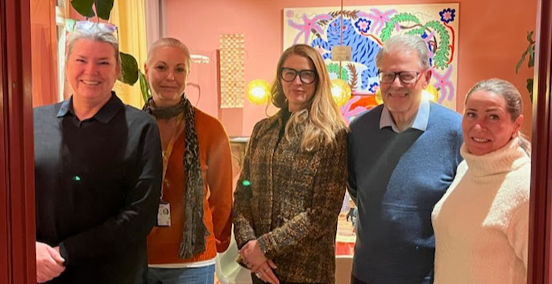 5

